«Папа, мама, я - спортивная семья»

Мальчишки и девчонки, а также их родители,
В зал спортивный наш, скорее поспешите Вы.
Здесь будут состязания детишек, пап и мам,
Кто будет победителям, потом расскажем Вам.

13.10.2021 г. в МАУ ДО Абатского района проходил спортивный праздник «Папа, мама, я – спортивная семья», с целью вовлечения детей и их родителей занятием спорта.
В соревнованиях участвовали 5 семьи, дети которых посещают подготовительные группы МА ДОУ АР детский сад «Сибирячок», 1,2,3 корпусов.
Состав команд 3 человека: папы – слегка бодрые, местами подтянутые и даже в чём-то непобедимые, мамы - всегда в форме, дают о себе знать постоянные тренировки: бег по магазинам, стирка, уборка.
И, наконец, дети! Это они ещё с пелёнок долгие годы закаляли постоянными тренировками и объединяли своих родителей в дружескую команду, ставя перед собой всё новые задачи: тяжело в учении, легко в бою.

Праздник начался с конкурса «Визитная карточка». Каждой семье было дано задание, экспромтом придумать название и девиз своей команде. Представление команд было задорным и рифмованным – зрители познакомились с «Апельсинами» (семья Симахиных, корпус №3), «Метеорами» (семья Тороповых, корпус № 3), «Стрелой» (семья Бахтияровых, корпус №1), «Минигамами» (семья Шнайдер крпус №1), «Дельфинами» (семья Хабибуллиных, корпус№2).

Ну, а затем все семьи ринулись в «бой». Командам были предложены занимательные, иногда очень непростые конкурсы с бегом, катанием, прыжками, где они смогли проявить свои спортивные навыки.
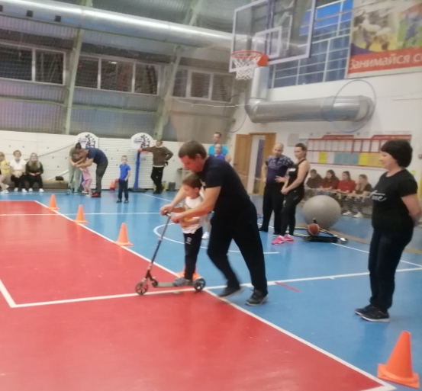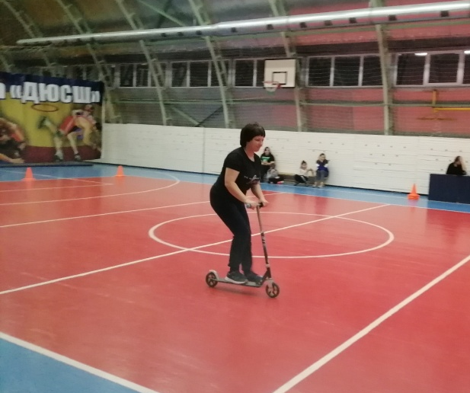

Эстафета с клюшкой стала одной из самых захватывающих. От избытка энтузиазма мячи порой улетали довольно далеко от намеченного курса. Все этапы этого увлекательного соревнования проходили в напряженной борьбе. Болельщики и зрители следили за ходом событий и очень «громко переживали».
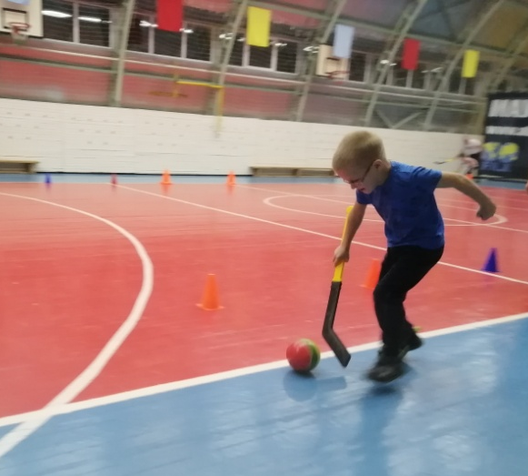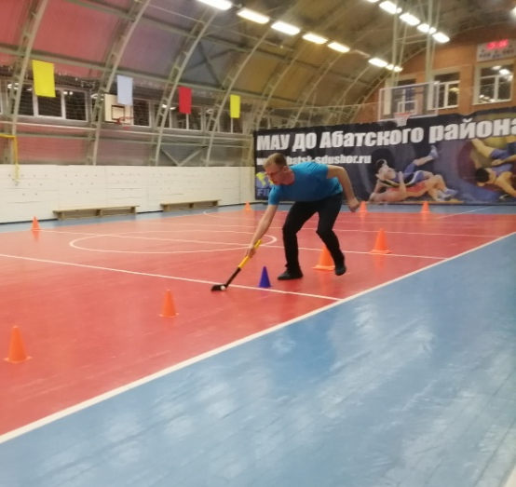

Отличное владение, обручем и бегом показали участники в эстафете «Бег с обручем».

Свои способности показали участники в конкурсе «Прыжки на мяче». Всем пришлось нелегко. Особенно мамам. Но они показали отличные результаты.
Праздник прошёл в тёплой дружеской атмосфере. Первое место заняла семья Шнайдер из корпуса №1 МА ДОУ АР детский сад «Сибирячок».
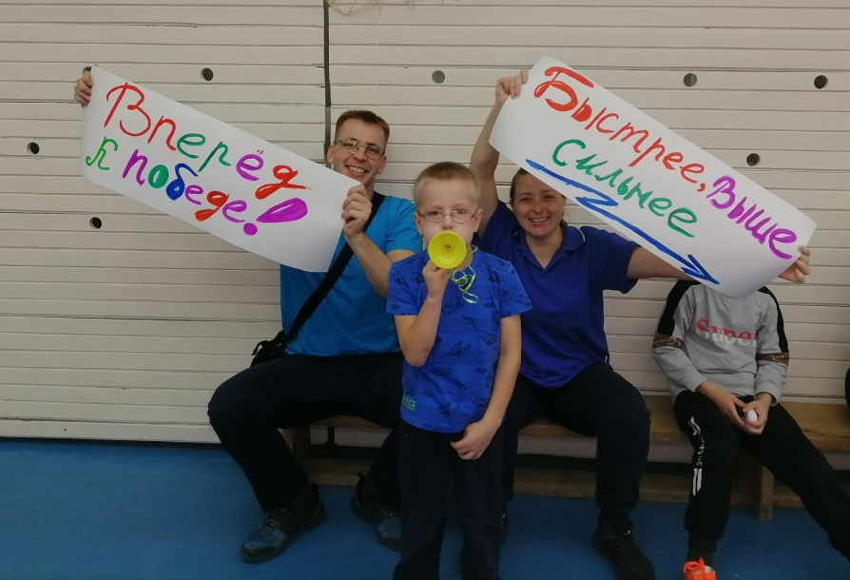

Второе место разделили между собой семья Бахтияровых и семья Тороповых.
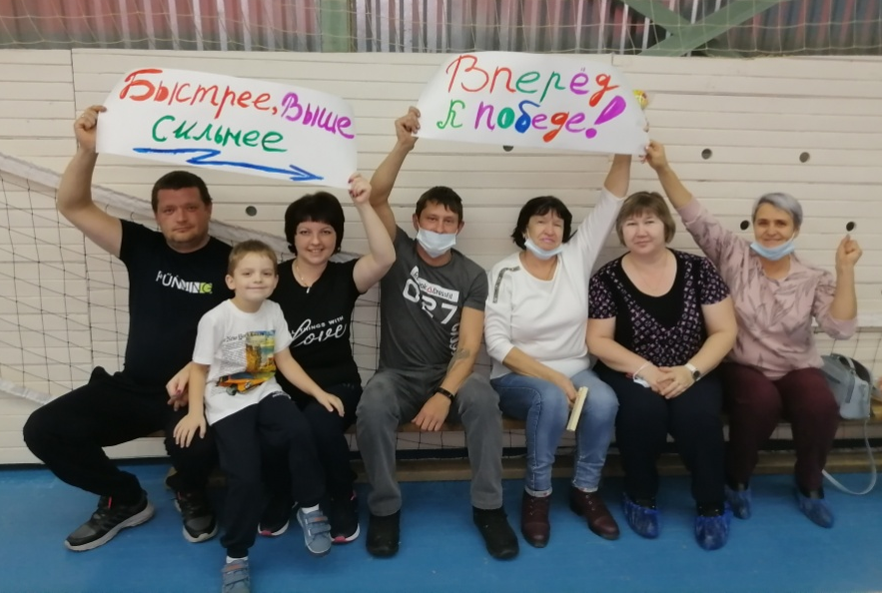
Третье место – семья Хабибулиных и Семья Симахиных была награждена «Почётной грамотой» за активное участие.
Все участники получили отличный заряд бодрости и море положительных эмоций. И каким счастьем светились глазенки ребятишек, что с ними рядом родители! Всем желаем семейного счастья, здоровья и любви!
Семья всегда была для многих самым главным в жизни, так по-семейному бегали и прыгали мамы и папы, совсем по-детски радовались победам, может быть даже больше ребят. А дети радовались родительской любви и заботе. Ничто так не объединяет семейную команду, как стремление к победе. Этот праздник останется надолго в памяти у ребят и их родителей.

Зыкова В.Н., инструктор по физической культуре, корпус № 1

